**Saturnino Herrán**

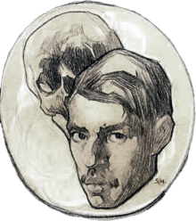

“Autorretrato con calavera”

*“Saturnino Herrán recogió por esos años el viejo y ahora renovado ideal de una pintura mexicana que representara las aspiraciones y el carácter nacionales. De alguna manera estaba claro que el péndulo regresaba y México volvía a tratar de entenderse así mismo como diferente y no como igual a Europa; el ideal estaría en lo propio y no en el reflejo del viejo mundo”*

Jorge Alberto Manrique, 1976

## 

# Índice

Biografía 3

Estilo artístico y género 4

Galería 5

La Criolla del Mantón 5

La Ofrenda 6

Manuel Toussaint 7

Nuestro Dioses Antiguos 8

Nuestros Dioses 9

## Biografía

Saturnino Herrán nació en 1887 en la ciudad de Aguascalientes. Su padre, José Herrán, tenía la única librería de la ciudad y durante años fue tesorero del Estado de Aguascalientes; además de profesor de teneduría de libros del Instituto de Ciencias de la capital del estado. La madre del pintor se llamaba Josefa Guinchard y era de procedencia suiza francesa. Saturnino era hijo único. En 1903, cuando éste aún no tenía 16 años se muere su padre. Dos años antes la familia se había trasladado a la Ciudad de México y Saturnino se había inscrito a los cursos superiores de la Escuela Nacional de Bellas Artes (ENBA). Saturnino se convirtió en el sostén de la familia después de la muerte de su padre. Trabajó en telégrafos mientras por la noche tomaba sus clases. Luego obtuvo una beca y pudo dedicarse por completo a la pintura. [1] A la edad de 25 años conoció a Rosario Arellano, con quien se casó y tuvo a su único hijo: José Francisco.

En 1903 el Arquitecto Antonio Rivas Mercado fue nombrado director de la ENBA, donde impuso una técnica para enseñar a dibujar, basada en modelos geométricos, planos y volúmenes. La institución contrató como subdirector al pintor catalán Antonio Fabrés, quien no estaba de acuerdo en la forma de enseñar de Rivas Mercado, así que Fabrés renunció en 1906.

Saturnino ingresó a la ENBA y fue discípulo del pintor catalán Antonio Fabres, quien era director de esa institución. Fabrés defendía el "realismo" y era muy meticuloso en los detalles de sus cuadros. Saturnino Herrán se convirtió en uno de los pintores que mejor ha sabido captar a la gente de México en su realidad cotidiana, siempre con un sello personal. Posteriormente, Herrán pasó a ser dirigido por Germán Gedovius, maestro mexicano, extraordinario colorista.

Herrán recibió muchos premios por sus obras. Entre 1910 y 1911 pintó unos paneles decorativos para la Escuela Nacional de Artes y Oficios para Hombres. Desde 1909 Herrán trabajó como profesor interino de dibujo de la ENBA y en 1910 rechazó una beca para estudiar en Europa por no dejar a su madre sola. Para 1912 Saturnino ya era un maestro consumado.

En 1914 inició la técnica del dibujo acuareleado que consiste en trazar con lápices de colores y luego rellenar con acuarelas. En 1915 inició la serie "Criollas" en donde representó la belleza mestiza.

La obra maestra de Herrán habría sido el tríptico “Nuestros dioses” que pintó para el Teatro Nacional hoy Palacio de Bellas Artes. Durante varios años se dedicó a perfeccionarla, pero quedó inconclusa a causa de su muerte en 1918, a la edad de 31 años.[2]

## Estilo artístico y género

La Academia de San Carlos, máxima casa de estudios artísticos, estaba pasando por cambios profundos. De tradición neoclásica, Rivas Mercado, su director, había querido introducir técnicas más contemporáneas de enseñanza en la pintura. Sin embargo, para la cátedra de esta materia, se contrató a Antonio Fabrés, un catalán que, aprovechando el desarrollo de la fotografía, disfrazaba a sus modelos con trajes a la usanza antigua: mosqueteros, caballeros españoles, etcétera, para poder retratarlos en posiciones afectadas. Después, entregaba estas imágenes a los alumnos para que ellos las reprodujeran exactamente a dibujo y si no lo lograban, tenían que volver a comenzar. La rigidez de este método provocó el descontento de los estudiantes, por lo que Fabrés no pudo permanecer más de tres años.

Más tarde, la dirección de pintura fue tomada por Leandro Izaguirre, de formación académica con un gusto por los temas indigenistas, y, posteriormente, por German Gedovius, pintor que en obras como “Tehuana” ya anunciaba el interés franco y abierto por temas mexicanos. Después, el artista viajó a Europa en busca de salud, y ahí encontró las nuevas tendencias artísticas que tanto influyeron en sus obras y en las de sus alumnos, en las cuales refleja un incipiente impresionismo. Tales fueron los maestros que nutrieron la obra de Saturnino.[3]

La pintura de Saturnino estuvo influida por pintores españoles como Zuloaga o Sorolla, así como por el modernismo europeo y el simbolismo. Su obra es extraordinaria a pesar de lo corto de su carrera.

Hay quienes han calificado su obra como modernista-costumbrista. Sin embargo, el gran logro de Herrán es presentarnos por primera vez las costumbres cotidianas del pueblo mexicano de manera franca, ahondando en el alma de la gente representada, visualizando los valores plásticos de estos temas, que luego fueron tan explotados por los muralistas mexicanos, sus compañeros de estudio, de los cuales también fue precursor.[4]

## Galería

### La Criolla del Mantón

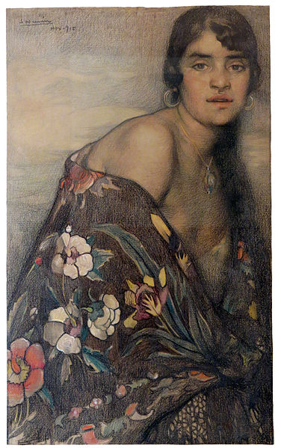

Imagen tomada de: <http://www.artshistory.mx/semanario/especial.php?id_nota=05112010133501>

**Dato**: Esta obra se encuentra en el Museo Regional de Aguascalientes, a cargo del Instituto Nacional de Bellas Artes (INBA).  *Crayón y acuarela sobre papel, de 57 x 36 cm*. Fecha de creación: 1915.

**REGRESAR AL INDICE**

### La Ofrenda

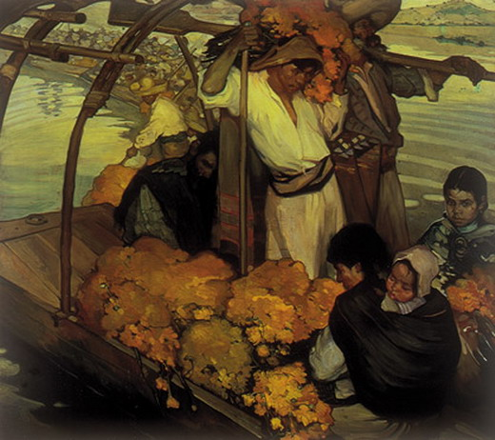

Imagen tomada de: http://algarabia.com/artes/las-edades-de-saturnino-herran/

**Dato**: Esta obra se encuentra en el Museo Nacional de Arte, a cargo del Instituto Nacional de Bellas Artes (INBA).  *Óleo sobre lienzo, de 182x 210 cm*.  Fecha de creación: 1913.

**REGRESAR AL ÍNDICE**

### Manuel Toussaint

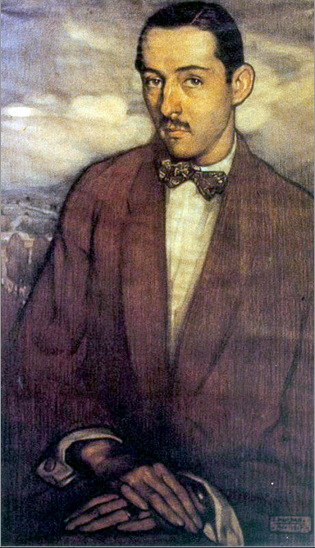

Imagen tomada de: <http://www.epdlp.com/pintor.php?id=2891>

**Dato**: Esta obra es de colección particular.  *Óleo sobre lienzo*. Fecha de creación: 1917.

**REGRESAR AL ÍNDICE**

### Nuestro Dioses Antiguos

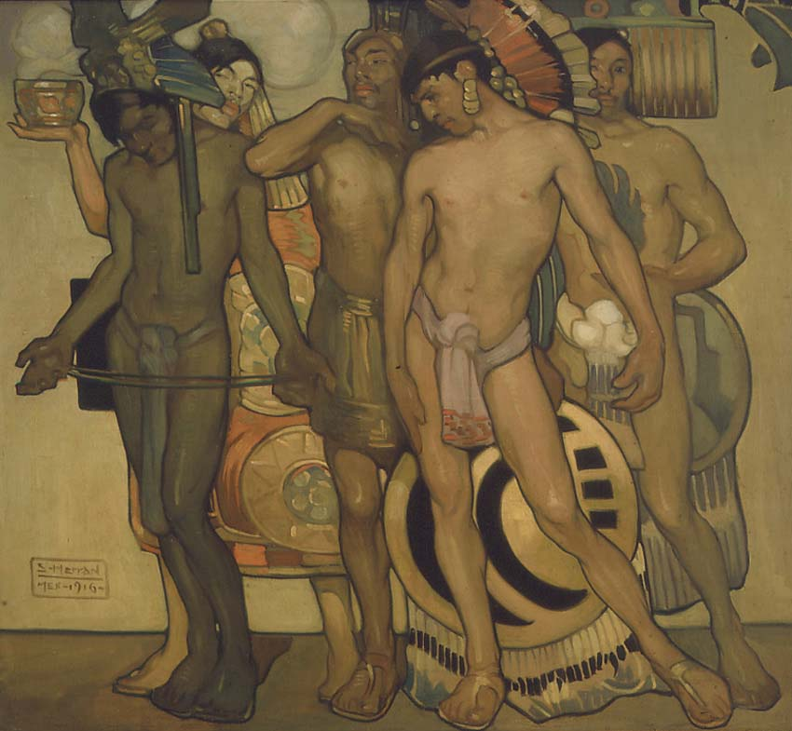

Imagen tomada de: http://museoblaisten.com/Obra/2021/Nuestros-dioses-antiguos

**Dato**: Esta obra es de colección particular. *Óleo sobre lienzo, de 101 x 112 cm*. Fecha de creación: 1916.

**REGRESAR AL ÍNDICE**

### Nuestros Dioses

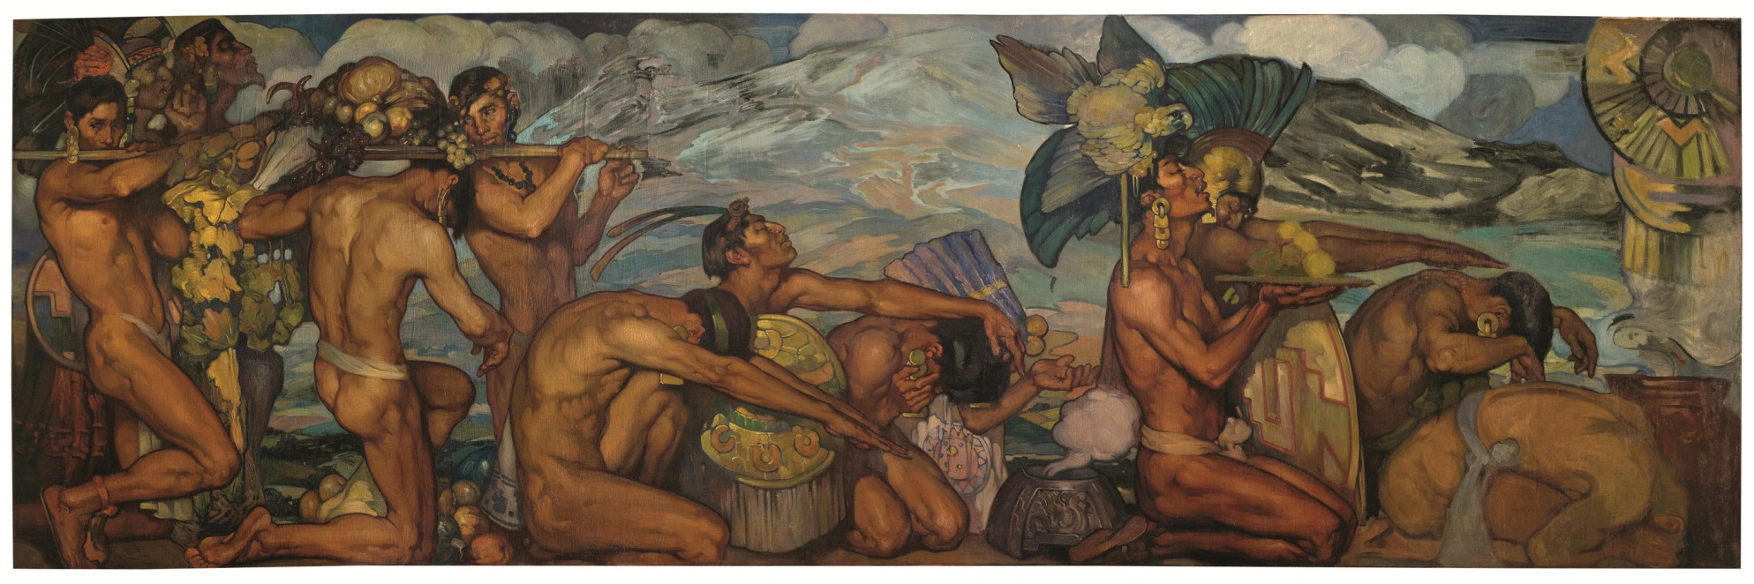

Imagen tomada de: https://elsemanario.com/wp-content/uploads/2014/02/SATURNINO-HERRAN-NUESTROS-DIOSES-GRANDE.jpg

**Dato:** Posee medidas de 5.32 metros de largo por 1.76 de alto. La obra estaba destina a colgarse en los pasillos del Teatro Nacional, hoy convertido en Palacio de Bellas Artes. Fecha de creación: 1914 a 1915

**REGRESAR AL ÍNDICE**

1. Este texto fue extraído del sitio web: http://www.laberintos.com.mx/herran/
2. Ídem.
3. Este texto fue extraído del sitio web: https://www.elsiglodetorreon.com.mx/noticia/944348.la-vena-simbolista-de-saturnino-herran.html
4. Ídem.